Úlohy počas samoštúdia na dni 20.04. 2020 – 24.04.2020
Trieda: 7. A
Predmet: Anglický jazyk
Vyučujúci: M. Tkáčová

Milí siedmaci,
posielam vám úlohy na najbližší týždeň. Začíname 5. lekciu, ktorá obsahuje novú gramatiku. Určite sa k nej vrátime aj spoločne, ALE... vašou úlohou bude postupne sa učiť vaše obľúbené nepravidelné slovesá Učili sme sa ich v 6. ročníku, teraz vám však pribudne ešte jeden stĺpec. Je naozaj veľmi dôležité, aby ste sa ich učili postupne tak, ako vám budem zadávať, pretože keď sa vrátime späť do školy, nebude na to čas a budeme to brať ako prebraté učivo, keďže na tom nie je čo vysvetľovať, to sa jednoducho musíte naučiť. Tak teda hor sa do učenia

Úloha č. 1 – test v programe ALF na zopakovanie učiva z minulého týždňa – Asking the way/Directions

Úloha č. 2 - Odpísať a naučiť sa nasledujúce poznámky:

PRESENT PERFECT TENSE
(Predprítomný čas)

Použitie: a) keď hovoríme o udalostiach, ktoré sa začali v minulosti a trvajú dodnes
* I have lived in Soľ since 2005. Bývam v Soli od roku 2005. (Začal som v roku 2005 a stále to pokračuje, stále tu bývam)

b) keď hovoríme o udalostiach bez časového údaju
* I have visited London. Navštívil som Londýn. (nevieme kedy)
!!! POZOR!!! ak je vo vete zadaný časový údaj, napr. minulý rok, používame minulý jednoduchý čas, pretože minulý rok už skončil, dej je ukončený (I visited London last year.)

c) keď hovoríme o zážitkoch a skúsenostiach
*I have eaten Chinese food. Jedol (ochutnal) som čínske jedlo.

d) keď hovoríme o niečom, čo sa stalo v minulosti a vidíme následky v prítomnosti
*My car is clean, because I have washed it. Moje auto je čisté, lebo som ho umyl.

Signal words (Signálové slová):
- since (od)
- for (už, vyjadruje časové trvanie)
- ever (niekedy)
- never (nikdy)
- just (práve)
- recently (nedávno)
- yet (už, ešte)

Tvorba:
a) regular (pravidelné) – k slovesu pridáme -ED
HAVE/HAS + PAST PARTICIPLE
b) irregular (nepravidelné) – 3. stĺpec tabuľky
* has používame pri osobe he/she/it
* past participle je trpné príčastie

1. Positive sentence (Kladná veta)
osoba + HAVE/HAS + trpné príčastie + zvyšok vety
Príklad: I have played tennis for 2 hours.
2. Negative sentence (Záporná veta)
osoba + HAVEN´T/HASN´T + trpné príčastie + zvyšok vety
Príklad: I haven´t played tennis for 2 hours.

3. Question (Otázka)
HAVE/HAS + osoba + trpné príčastie + zvyšok vety
Príklad: Have you played tennis for 2 hours?

Short answer: Yes, I have. No, I haven´t.

Úloha č. 3 – pracovný zošit, str. 44/1
str. 45/5

Úloha č. 4 – prepísať a naučiť sa prvých 10 nepravidelných slovies
(Keďže vám nemôžem okopírovať celú tabuľku tak, ako ste boli zvyknutí, budem vám slovesá posielať postupne. Vašou úlohou je si túto tabuľku prepísať zozadu do zošita a postupne každý týždeň dopĺňať.)
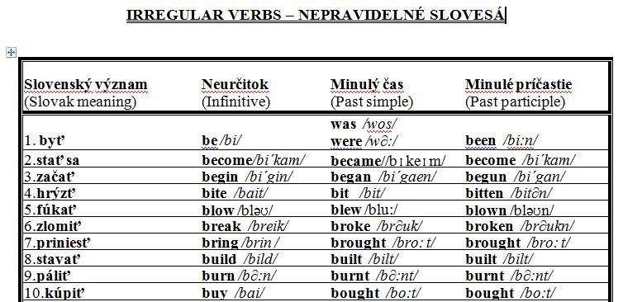

!!! Odpísané poznámky a nepravidelné slovesá, prosím, odfoťte a pošlite mi ich do 24. 04. 2020 prostredníctvom správy v Edupage !!!

